本次作品是根据inline-block前世今生来做的，只为了对inline-block有更好的理解

本次侧试的浏览器有ff,chrome,ie(6-9),猎豹，360，搜狗（高速和兼容）

**Inline-block的概念**

This value causes an element to generate an inline-level block container. The inside of an inline-block is formatted as a block box, and the element itself is formatted as an atomic inline-level box.

大致意思就是：inline-block 后的元素创建了一个行级的块容器，该元素内部（内容）被格式化成一个块元素，同时元素本身则被格式化成一个行内元素。

Demo1:在块元素和行内元素上运用了inline-block

# Ff,Chrome,IE9,IE8,猎豹,360，搜狗（高速）

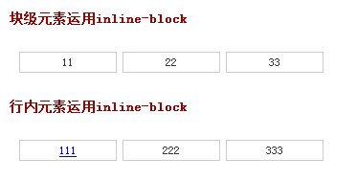

# IE7,IE6,搜狗（兼容）

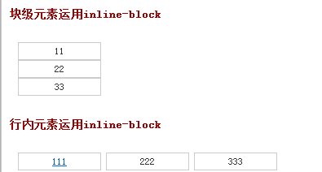

从上的比较可以看出在IE6,7还有搜狗（兼容）中块级元素运用inline-block只后还会出现出现换行，兼容问题出现了，解决的办法：*display:inline;*zoom:1;，先将块级元素设置成行内元素（强制不换行），然后再出发[hasLayout](http://msdn.microsoft.com/en-us/library/bb250481(VS.85).aspx)，使其可以设置宽高，试试看可以不：

Demo2:

再来看一下IE6,7及搜狗（兼容）下是什么情况：

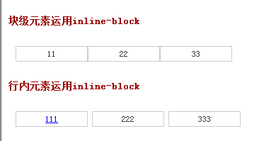

从上图可以看出块级元素是显示在一行了，可以使他们之间没有缝隙

下面来了解一下是什么原因会导致缝隙的出现：

这样处理：

Demo3:

<p>块级元素运用inline-block</p>

<ul>

<li>11</li><li>22</li><li>33</li>

</ul>

<p>行内元素运用inline-block</p>

<div>

<a href="#">111</a><a>222</a><a>333</a>

</div>

看一下在各种浏览器中是否还会出现缝隙

# Ff,Chrome,IE9,IE8,猎豹,360，搜狗（高速），IE7,IE6,搜狗（兼容）

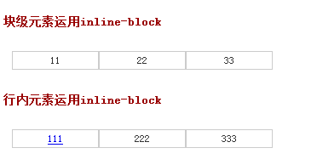

这次竟然它们显示一致了

原来出现缝隙的原因是：

**HTML 中的**换行符、空格符、制表符等产生了空白符，而这些归根结底都是字符，那么它们的大小都是 受 font-size 来控制的，字体大小直接导致 inline 或者 inline-block 后元素之间空隙的大小，把 inline-block 元素间的空隙认为总是某个固定大小是错误的。

虽然上面的做法可以解决空隙但是代码看起就不那么工整了，既然空白符不是固定大小的而是受font-size来控制的，那我们在其父级元素上设置font-size:0，它本身重新设置字体的大小

看个例子吧

Demo4:

# Ff, Chrome,360,IE8,9,猎豹，搜狗（高速）

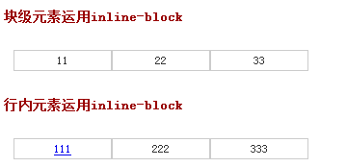

# IE6,7及搜狗（兼容）

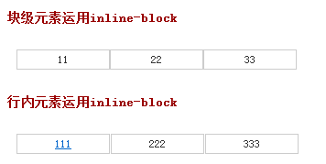

大家可以看到在IE6,7及搜狗（兼容）中行内元素还会有1px的间隙

如何解决呢？

既然空白符也是字符那就试试**letter-spacing** 和**word-spacing**

* **letter-spacing : normal** | *length* （检索或设置对象中的文字之间的间隔）
* **word-spacing : normal** | *length*（检索或设置对象中的单词之间插入的空隔）

normal： 默认间隔  
length： 用长度值指定间隔，允许为负值。

经过测试得出的结论是：**inline-block 产生的空隙与父级元素继承或者设定的 font-family、font-size 有关，通常情况下，12px 大小的 tahoma 字体，inline-block 后元素间产生的空隙（间隙）大约是 5px；**各个字体详细情况请参阅[《inline-block空隙–letter-spacing与字体大小/字体关系数据表》](http://www.iyunlu.com/view/css-xhtml/58.html)**。**Firefox 中 letter-spacing 负值的绝对值大于空隙大小后，会导致元素整体位置向右偏移

在父元素上设置font-size:0; letter-spacing:-5px;*letter-spacing:normal;word-spacing:-1px;在子元素上设置font-size:12px;letter-spacing:normal;word-spacing:-1px;

到现在以上几款浏览器已经可以保持一致了

如下图

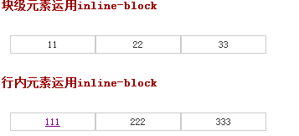

最后做个总结：

.parent{ font-size:0;letter-spacing:-5px; *letter-spacing:normal;word-spacing:-px;}

.children{ display:inline-block;*display:inline; *zoom:1; letter-spacing:normal; font-size:12px; word-spacing:normal;}

Demo6:

我采用了浮动不需要像上面那么麻烦，而且在各种浏览器中显示一致